中共绍兴市越城区灵芝镇委员会文件
灵委发〔2015〕14号
中共绍兴市越城区灵芝镇委员会
关于转发中共浙江省委党的群众路线教育
实践活动领导小组 中共浙江省委组织部《关于开展向俞复玲同志学习活动的通知》的通知
各党组织：
现将中共浙江省委党的群众路线教育实践活动领导小组、中共浙江省委组织部《关于开展向俞复玲同志学习活动的通知》（浙组〔2015〕4号）转发给你们，请认真贯彻落实。

中共绍兴市越城区灵芝镇委员会
2015年3月13日

抄送：区委办，区委组织部。
灵芝镇党政办公室 2015年3月13日印发
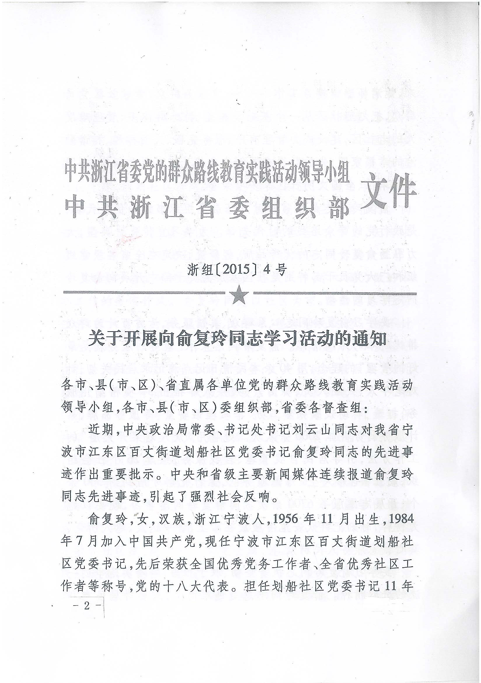
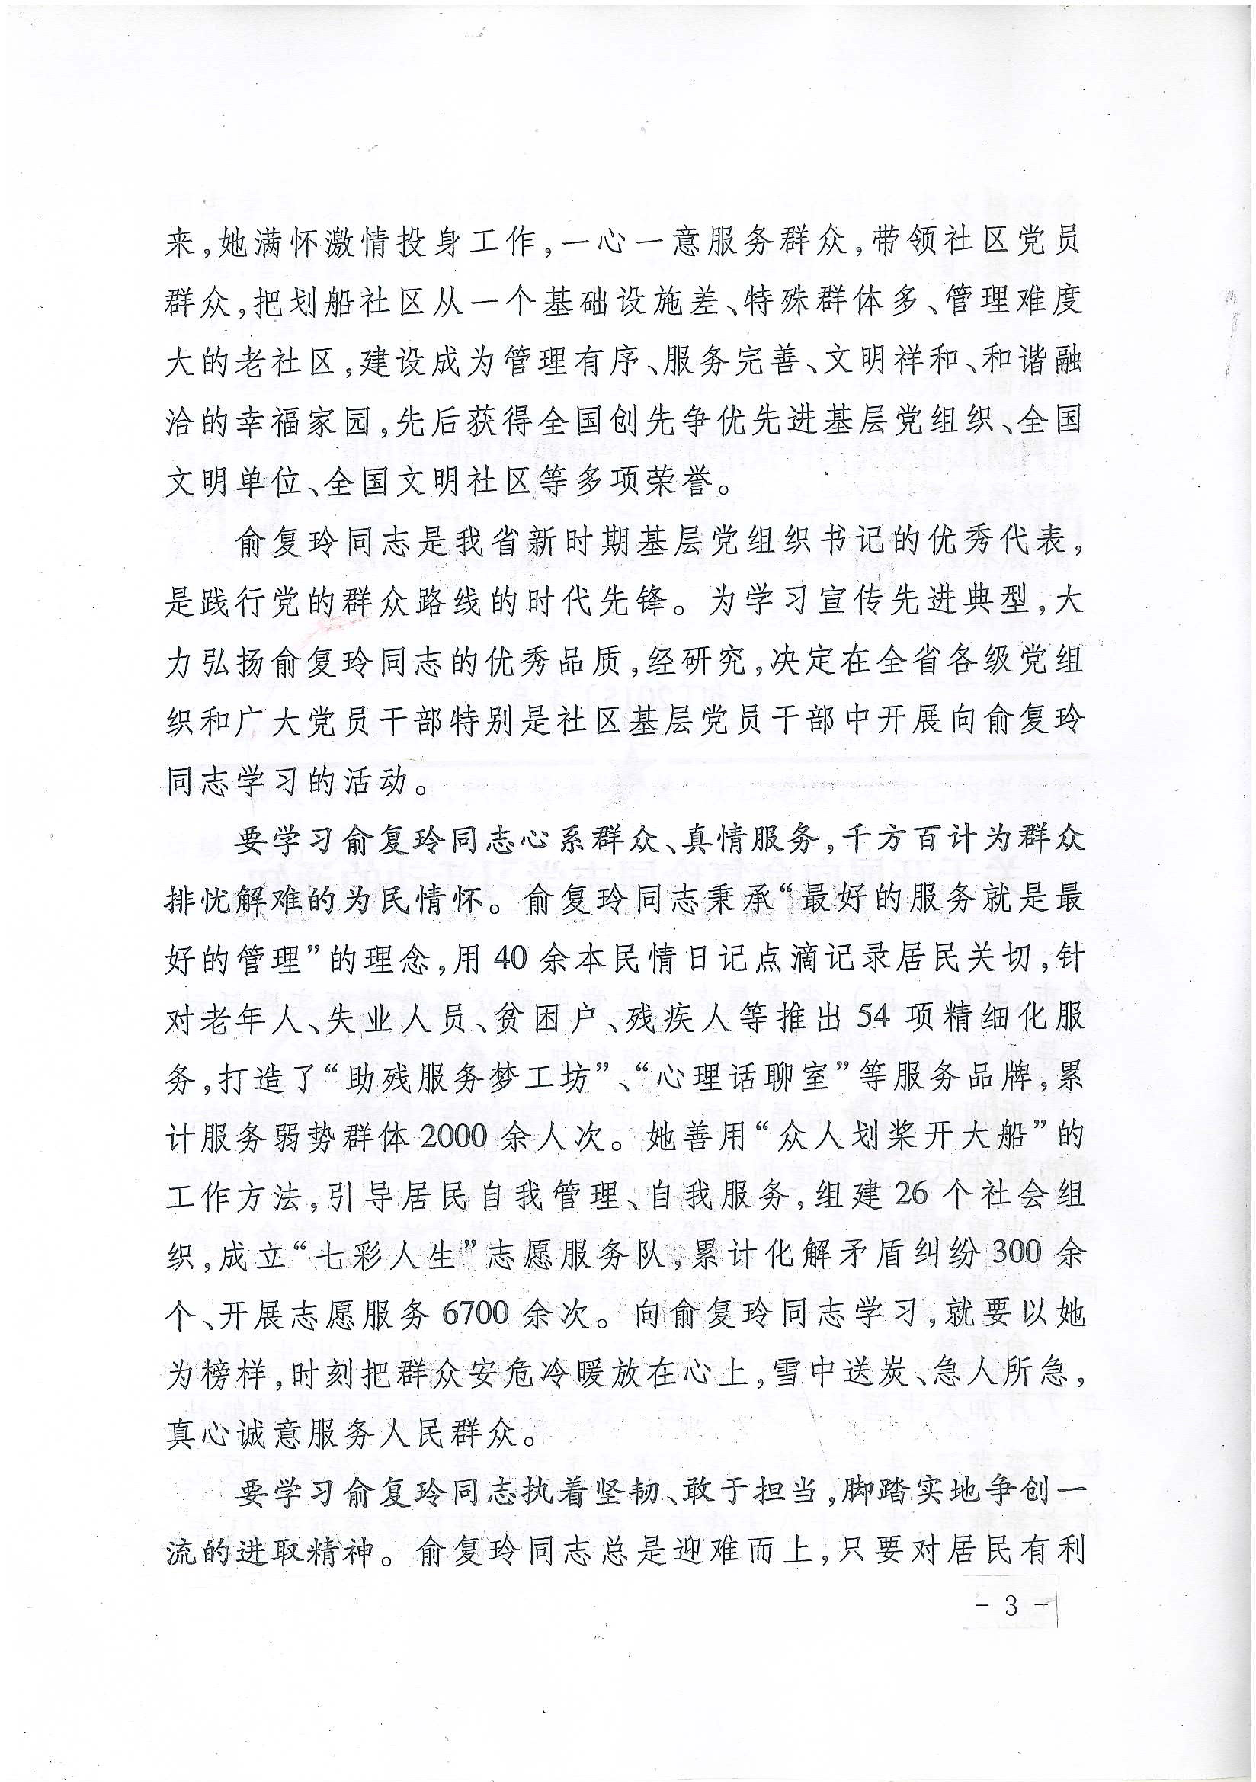
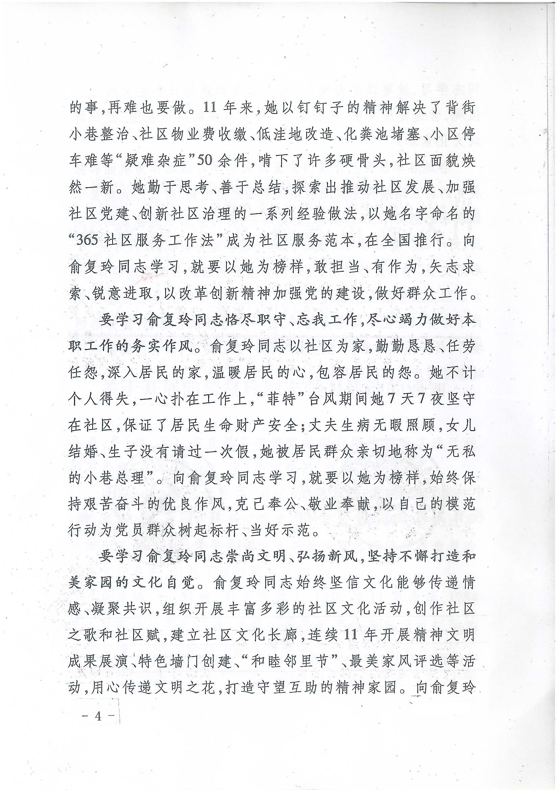
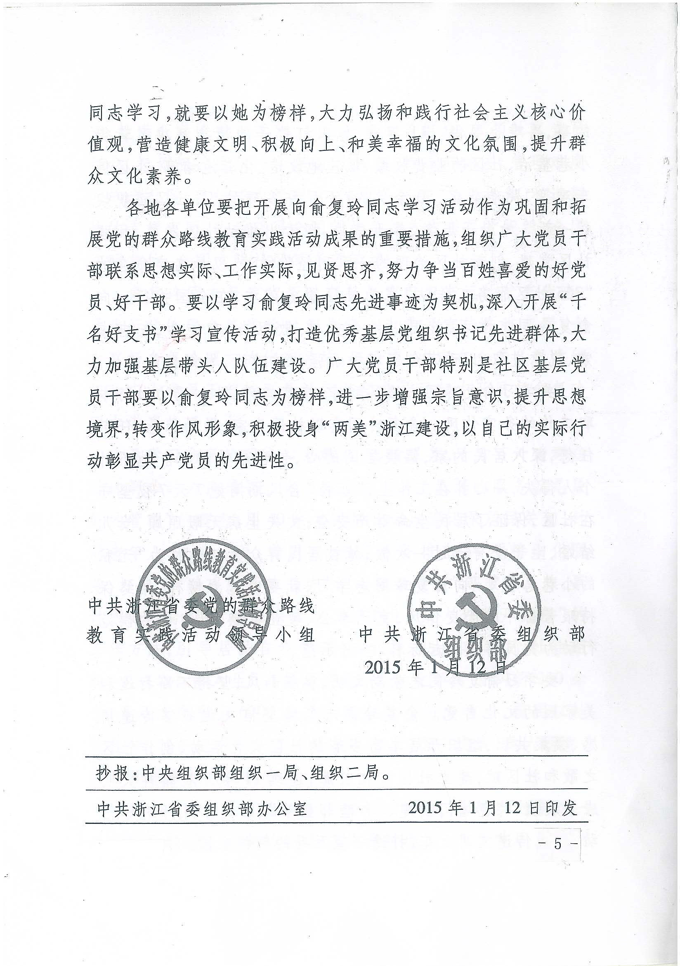

抄送：市委组织部办公室。
中共越城区委组织部办公室 2015年2月26日印发

